**Gâteau de patates douces**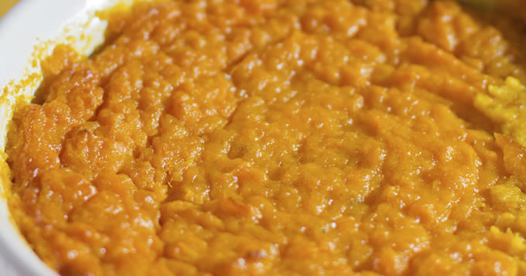

|  |  |
| --- | --- |
| Quantité | 4 Personne(s) |
| Préparation | 20 min |
| Cuisson | 45 min |

**Ingrédients pour Gâteau de patates douces**

* 1,5 kg de patates douces
* 5 oeufs
* 400 g de sucre
* 300 g de beurre
* 1 gousse de vanille
* 3 c. à soupe de rhum

**Préparation pour Gâteau de patates douces**

1

Préchauffez le four th. 6 (180°C).

2

Faites cuire les patates douces à l'eau, égouttez-les puis réduisez-les en purée.

3

Ajoutez les oeufs entiers (légèrement battus) avec le sucre, le beurre ramolli, la vanille coupée en petits morceaux et le rhum.

4

Mélangez bien jusqu'à ce que le sucre soit fondu. Versez la préparation dans un moule à bords hauts légèrement beurré.

5

Faites cuire à four chaud pendant 1h. jusqu'à ce que le gâteau soient doré.

6

Servez chaud.